CutGo · AI 分析记录
CutGo_Demo_草原与马群
来源：本地视频（无网页链接）
片长：00:13 · 分析记录：1
导出日期：2026-10-20 11:02
当前画面 · 00:02:00 · 完整
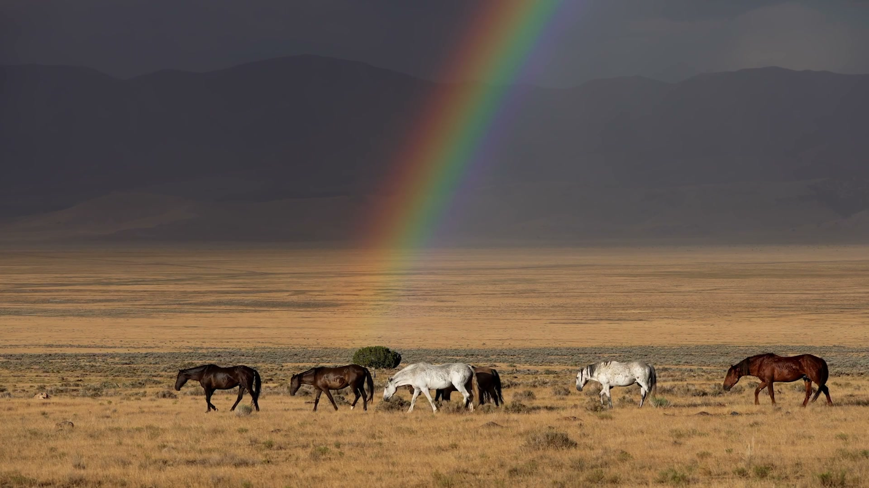
提问
从导演角度，拆解这个画面的视觉表达。
分析
【景别与构图】
马群沿画面下方横向排列，草原、远山与天空形成空间层次。彩虹带来斜向视觉线索，与马群的横向分布形成呼应。
【光影与色彩】
暖色草地与偏冷的山体、天空形成对照；局部彩虹成为色彩重点，动物轮廓仍能与环境区分。
【表达与参考】
可以参考大环境与小主体的比例关系，用空间建立自然环境的尺度。单帧不能确认运动方向与剪辑节奏，需要结合视频前后画面核对。

